Bài 1: Phân tích vai trò của KHDL tại Shopee
1. Vai trò của Khoa học dữ liệu (KHDL)
Khoa học dữ liệu đóng vai trò rất quan trọng trong hoạt động kinh doanh của Shopee. Nhờ việc thu thập và phân tích dữ liệu người dùng, Shopee có thể hiểu rõ hành vi khách hàng, từ đó đưa ra các quyết định chính xác nhằm tăng doanh thu và cải thiện trải nghiệm người dùng.

2. Hai bài toán kinh doanh KHDL có thể giải quyết
a. Tối ưu hóa gợi ý sản phẩm
Shopee sử dụng dữ liệu như:
- Lịch sử mua hàng
- Sản phẩm đã xem
- Thời gian truy cập
→ Giúp tăng tỷ lệ mua hàng (conversion rate)

b. Phát hiện gian lận (fraud detection)
Shopee có thể dùng KHDL để:
- Phát hiện tài khoản giả
- Phát hiện đơn hàng bất thường
- Ngăn chặn gian lận voucher / hoàn tiền
3. Vai trò của SQL trong một bài toán (ví dụ: gợi ý sản phẩm)
Trong bài toán gợi ý sản phẩm, SQL đóng vai trò truy vấn và xử lý dữ liệu từ hệ thống database.
SQL dùng để lấy dữ liệu gì?
- Bảng users → thông tin người dùng
- Bảng orders → lịch sử mua hàng
- Bảng products → thông tin sản phẩm
- Bảng user_activity → hành vi (click, view)

Ví dụ truy vấn SQL
SELECT user_id, product_id, COUNT(*) AS view_count
FROM user_activity
WHERE action = 'view'
GROUP BY user_id, product_id
ORDER BY view_count DESC;

Bài 2:
1. Phân loại dữ liệu (Structured vs. Unstructured)
Dựa trên đặc tính của các loại dữ liệu cung cấp, chúng ta phân loại như sau:
Loại dữ liệu | Phân loại | Giải thích ngắn gọn
A. Hóa đơn bán hàng | Có cấu trúc | Dữ liệu được định nghĩa rõ ràng qua các trường (ID, ngày giờ, số tiền). Có thể dễ dàng sắp xếp vào các hàng và cột trong bảng.
B. Đánh giá mạng xã hội | Phi cấu trúc | Nội dung mang tính tự do (văn bản, icon, hình ảnh). Không có định dạng cố định, khó dự đoán độ dài hoặc cấu trúc bên trong.
C. Video camera | Phi cấu trúc | Là dữ liệu dạng tệp tin đa phương tiện phức tạp, không thể biểu diễn trực tiếp dưới dạng bảng số liệu đơn thuần.
D. Thông tin nhân viên | Có cấu trúc | Các thông tin (họ tên, mã NV, lương) mang tính định danh và đồng nhất, tuân theo một khuôn mẫu (schema) cố định.

2. Lựa chọn dữ liệu cho Hệ quản trị CSDL quan hệ (PostgreSQL)
Cả hai loại dữ liệu A (Hóa đơn) và D (Thông tin nhân viên) đều cực kỳ phù hợp để lưu trữ trong PostgreSQL (RDBMS). Tuy nhiên, nếu phải phân tích lý do tại sao chúng phù hợp, bạn có thể giải thích như sau:
Tại sao chọn A và D?
- Tính nhất quán và Ràng buộc: PostgreSQL cho phép thiết lập các ràng buộc (Constraints) như khóa chính (Primary Key) cho ID giao dịch hoặc Mã nhân viên, đảm bảo không có sự trùng lặp dữ liệu.
- Mối quan hệ (Relationship): RDBMS mạnh nhất ở việc kết nối dữ liệu. Ví dụ: Bạn có thể dễ dàng liên kết bảng Nhân viên (D) với bảng Hóa đơn (A) để biết nhân viên nào đã thực hiện giao dịch đó thông qua Mã nhân viên.
- Truy vấn phức tạp (SQL): Với hóa đơn (A), bạn có thể sử dụng SQL để tính tổng doanh thu theo ngày, tìm sản phẩm bán chạy nhất hoặc tính lương thưởng cho nhân viên dựa trên hiệu suất bán hàng một cách nhanh chóng.
- Tính toàn vẹn dữ liệu (ACID): Đối với các giao dịch tài chính như hóa đơn bán hàng, PostgreSQL đảm bảo mọi thao tác đều được thực hiện trọn vẹn và chính xác, tránh mất mát dữ liệu khi có sự cố

Bài 3
Dự án 1: Quản lý kho hàng siêu thị mini
1. Lựa chọn: PostgreSQL (hoặc MySQL)
Ưu tiên: PostgreSQL
2. Giải thích lý do:
- Tính nhất quán dữ liệu (ACID): Đây là yêu cầu quan trọng nhất đối với quản lý kho (nhập/xuất hàng). PostgreSQL tuân thủ chặt chẽ các tính chất ACID, đảm bảo rằng khi một đơn hàng được tạo, số lượng tồn kho phải được trừ đi chính xác, không xảy ra sai sót hay trùng lặp.
- Mối quan hệ phức tạp: Dữ liệu về sản phẩm, nhà cung cấp và đơn hàng có mối liên kết chặt chẽ (quan hệ 1-nhiều, nhiều-nhiều). PostgreSQL xử lý các lệnh JOIN rất hiệu quả để truy xuất thông tin từ nhiều bảng.
- Quy mô phù hợp: Với một siêu thị mini, khối lượng dữ liệu không quá lớn, PostgreSQL có thể chạy mượt mà trên các máy chủ cấu hình vừa phải với chi phí vận hành thấp.
- Hỗ trợ SQL chuẩn: Giúp việc viết các truy vấn báo cáo kho bãi, doanh thu trở nên dễ dàng và tường minh.

Dự án 2: Phân tích log website báo điện tử lớn
1. Lựa chọn: BigQuery
2. Giải thích lý do:
- Khả năng mở rộng (Scalability): Dữ liệu nhật ký (log) từ hàng triệu lượt truy cập mỗi ngày là cực kỳ lớn (Big Data). PostgreSQL hay MySQL sẽ sớm bị quá tải (bottleneck) khi phải lưu trữ và truy vấn khối lượng này. BigQuery là một Data Warehouse trên đám mây có khả năng tự động mở rộng để xử lý hàng Petabyte dữ liệu.
- Phân tích thời gian thực (Real-time Analytics): BigQuery được thiết kế theo kiến trúc lưu trữ dạng cột (columnar storage), cho phép thực hiện các truy vấn phân tích xu hướng đọc tin cực nhanh trên tập dữ liệu khổng lồ mà không cần chờ đợi lâu.
- Mô hình tính toán: BigQuery tách biệt giữa lưu trữ và tính toán, cho phép bạn nạp dữ liệu log liên tục từ website và thực hiện các phân tích thống kê phức tạp bằng SQL ngay lập tức.
- Không cần quản lý hạ tầng (Serverless): Với dự án có lưu lượng truy cập lớn như báo điện tử, việc dùng BigQuery giúp đội ngũ kỹ thuật tập trung vào phân tích dữ liệu thay vì lo lắng về việc bảo trì hay nâng cấp phần cứng máy chủ.
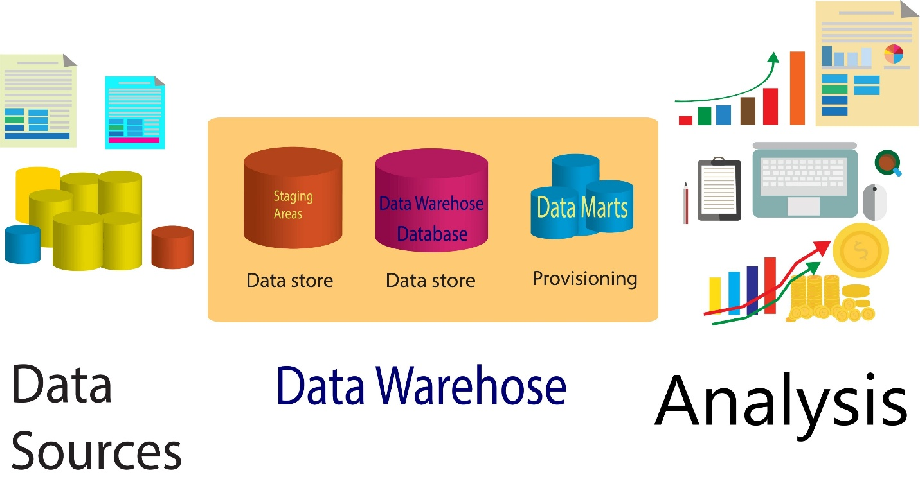
Shutterstock

Bảng so sánh tóm tắt:
Đặc điểm | Dự án 1 (Kho hàng) | Dự án 2 (Log website)
Loại hình | Giao dịch (OLTP) | Phân tích (OLAP)
Ưu tiên | Tính chính xác, nhất quán | Tốc độ xử lý, khả năng mở rộng
Công cụ | PostgreSQL | BigQuery

Bài 4
1. Hướng dẫn chụp ảnh màn hình (Yêu cầu 1)
Để có một bức ảnh minh chứng "đạt điểm tối đa", bạn nên chụp màn hình pgAdmin 4 (công cụ phổ biến nhất đi kèm PostgreSQL) với các thành phần sau:
- Browser (Cây thư mục bên trái): Hiển thị biểu tượng máy chủ (thường là PostgreSQL 16 hoặc 17) có dấu biểu tượng kết nối màu xanh/vàng.
- Dashboard (Màn hình chính): Hiển thị các biểu đồ đường (Graph) đang chạy về Sessions, Transactions... điều này chứng minh Server đang hoạt động.
- Tên Database: Mở rộng phần Databases, bạn sẽ thấy database mặc định là postgres.
Mẹo: Nhấn phím Windows + Shift + S (trên Windows) để chụp vùng chọn rõ nét nhất.

2. Ưu điểm của công cụ GUI (pgAdmin) so với Dòng lệnh (psql)
Việc sử dụng giao diện đồ họa (GUI) mang lại những lợi ích vượt trội, đặc biệt là khi bạn mới làm quen với SQL:
- Trực quan hóa cấu trúc dữ liệu (Visual Hierarchy): Thay vì phải nhớ các câu lệnh như \l hay \dt để liệt kê bảng, GUI hiển thị toàn bộ sơ đồ hình cây (Table, View, Schema, Function) ở cột bên trái. Bạn có thể dễ dàng bao quát toàn bộ hệ thống chỉ bằng một cái nhìn.
- Hỗ trợ viết Query thông minh (Query Tool with Autocomplete): Các công cụ GUI như pgAdmin tích hợp tính năng gợi ý từ khóa (IntelliSense) và báo lỗi cú pháp ngay lập tức. Điều này giúp giảm thiểu sai sót gõ nhầm tên cột hoặc từ khóa SQL, giúp việc học tập hiệu quả hơn nhiều so với việc gõ "mù" trên màn hình đen psql.
- Quản lý và Xuất dữ liệu dễ dàng: GUI cho phép bạn xem dữ liệu dưới dạng bảng (Grid) giống như Excel. Bạn có thể thực hiện các thao tác như lọc (Filter), sắp xếp (Sort) trực tiếp trên giao diện hoặc xuất kết quả truy vấn ra file CSV/Excel chỉ với vài cú nhấp chuột mà không cần viết các câu lệnh COPY phức tạp.

